**DENEY:2**

**SAYISAL ARİTMETİK DEVRELER**

**1.1 Deneyin Amacı:**

* Yarı toplayıcı, tam toplayıcı, paralel ikili toplayıcı, toplayıcı-çıkarıcı devrele tasarımlarının yapılması.
* Kombinezonsal lojik devrelerin gerçeklenmesi

**1.2 Ön Çalışma:**

* Temel aritmetik devreler gözden geçirildi.
* Deneyde kurulacak olan devreler incelendi.

**1.3 Deneyde Kullanılan Elemanlar**

* Cadet
* 74xx08 AND
* 74xx32 OR
* 74xx86 XOR
* 74xx83 Full Adder

**1.4 Deney**

-**Half Adder**

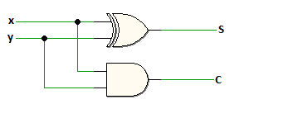

|  |  |  |  |
| --- | --- | --- | --- |
| x | y | C | S |
| 0 | 0 | 0 | 0 |
| 0 | 1 | 0 | 1 |
| 1 | 0 | 0 | 1 |
| 1 | 1 | 1 | 0 |

**-Full Adder**

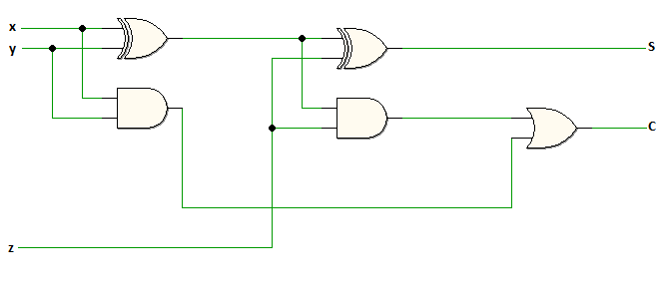

|  |  |  |  |  |
| --- | --- | --- | --- | --- |
| x | y | z | C | S |
| 0 | 0 | 0 | 0 | 0 |
| 0 | 0 | 1 | 0 | 1 |
| 0 | 1 | 0 | 0 | 1 |
| 0 | 1 | 1 | 1 | 0 |
| 1 | 0 | 0 | 0 | 1 |
| 1 | 0 | 1 | 1 | 0 |
| 1 | 1 | 0 | 1 | 0 |
| 1 | 1 | 1 | 1 | 1 |

**-Parallel Adder**

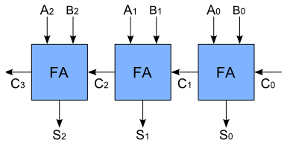

-Toplama işlemine Örnekler;

|  |  |  |  |  |  |  |  |  |  |
| --- | --- | --- | --- | --- | --- | --- | --- | --- | --- |
| A0 | A1 | A2 | B0 | B1 | B2 | C0 | S0 | S1 | S2 |
| 0 | 0 | 0 | 0 | 0 | 1 | 0 | 0 | 0 | 1 |
| 0 | 1 | 1 | 0 | 1 | 0 | 0 | 1 | 0 | 1 |

**-Toplayıcı-Çıkarıcı**

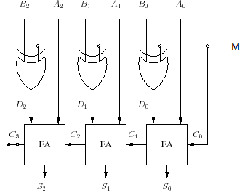

-Toplama-Çıkarma işlemine Örnekler;

|  |  |  |  |  |  |  |  |  |  |  |
| --- | --- | --- | --- | --- | --- | --- | --- | --- | --- | --- |
| A0 | A1 | A2 | B0 | B1 | B2 | M | S0 | S1 | S2 | C3 |
| 0 | 1 | 0 | 0 | 0 | 1 | 0 | 0 | 1 | 1 | 0 |
| 1 | 1 | 1 | 0 | 1 | 0 | 1 | 1 | 0 | 1 | 0 |

**-4 Adet full adder ile 16 bitlik sayıları toplayan devre**

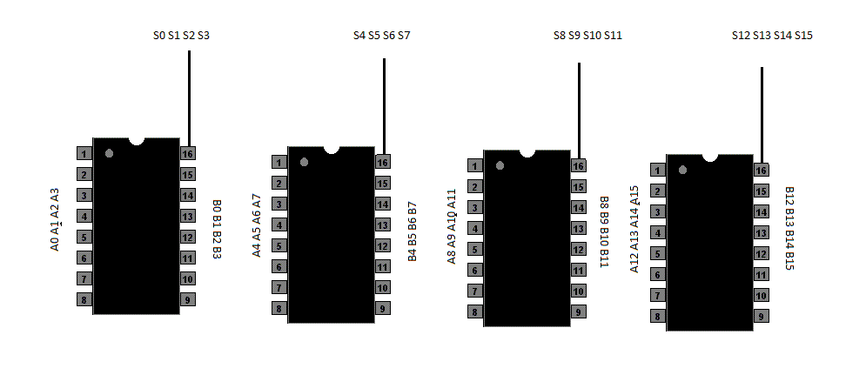

Bu devrede 16 bitlik sayıları 4 bitlere ayırıp bu 4 ayrı parçayı ayrı ayrı topluyoruz.

Örnek:

0001 0010 0100 1000 -> A

+ 0000 0001 0001 0000 -> B

0001 0011 0101 1000 -> A + B

**1.6 Sonuç:**

* Bu deney ile bir fonksiyonun lojik işlemler ile düzenlenip lojik kapı entegreleriyle gerçeklenmesini öğrendik.
* Lojik devreler ile toplama ve çıkarma yapmayı, toplama yaparak çıkarma yapmayı öğrenmiş olduk.
* İstenilen miktarda bitlik devrelere ihtiyacımız olmadığını, daha az bit parçalarını paralel kullanarak büyük data tutabileceğimizi öğrendik.